***1.ÜRÜN VE ŞİRKET TANIMI***

**1.1. Maddenin/Karışımın Tanımı:**

ÜRÜN İSMİ : EDOMEC 220 SC

AKTİF MADDE : SPIRODICLOFEN+ABAMECTİN

ÜRÜN KODU : ONC 042

ÜRÜN TİPİ : AKARİSİT

**1.2. Maddenin/Karışımın Kullanımı ve Tavsiye Edilmeyen Kullanımları:**

Etiket üzerinde kullanım talimatı tablosunda belirtildiği gibi kullanılır.

TARIM DIŞINDA KESİNLİKLE KULLANILMAMALIDIR.

Bu GBF konsantre ürünün özelliklerini bizim bilgimiz çerçevesinde ifade etmektedir. Fiziksel özellikler ve bazı değerlendirmeler eğer ürün uygulama için bir defa seyreltilmişse, ürünün özellikleri için uygulanmaz. Seyreltilmiş ürünün akut sağlık etkilerinin daha az sert olması muhtemeldir.

**1.3. Şirket Tanımı:**

İMLT.FİRMA ADI : HENAN VISION AGRICULTURAL SCIENCE AND TECHNOLOGY CO.,LTD.

ŞİRKET ADI : ONCROPSCİENCE KİM.SAN.TİC. LTD. ŞTİ.

ADRES İTHALATÇI : HAVUTLU MAH. KARATAŞ BULVARI GÜRPA TOHUM APT. NO:846/Z-01

YÜREĞİR / ADANA / TÜRKİYE

TELEFON : +90 322 459 78 81

FAKS : +90 322 459 78 82

ACİL DURUM TEL : 114 (UZEM)

***2.ZARARLILIK TANIMLANMASI***

**2.1. Madde ve karışımın sınıflandırılması**

**Fiziksel Tehlike:**

**Sağlık İçin Tehlike:**

Ak.Tok.2; H300

Cilt hassaslaştırıcı;1, H317

Ak.Tok.1; H330

Kanserojenite: 2, H351

Üreme sis.Tok.2, H361

BHOT.1, H372, (Sinir sistemi)

**Çevre İçin Tehlike**:

Akut sucul akut 1, H400

Kronik sucul kategori 1, H410

**2.2.Etiket Unsurları:**

**Zararlılık İşaretleri**

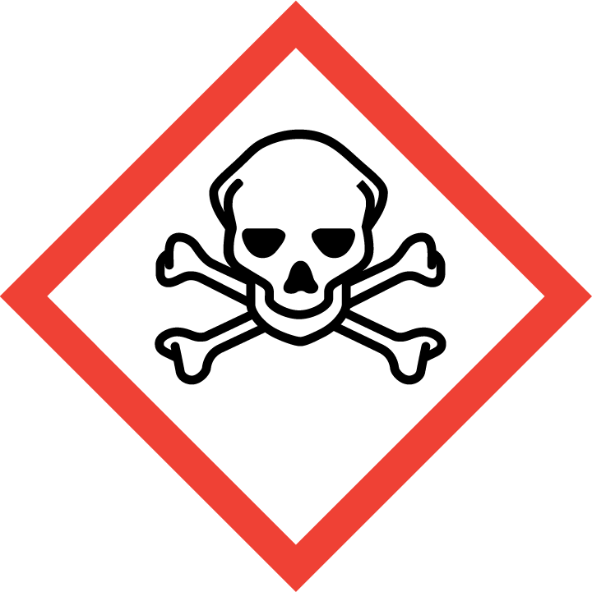 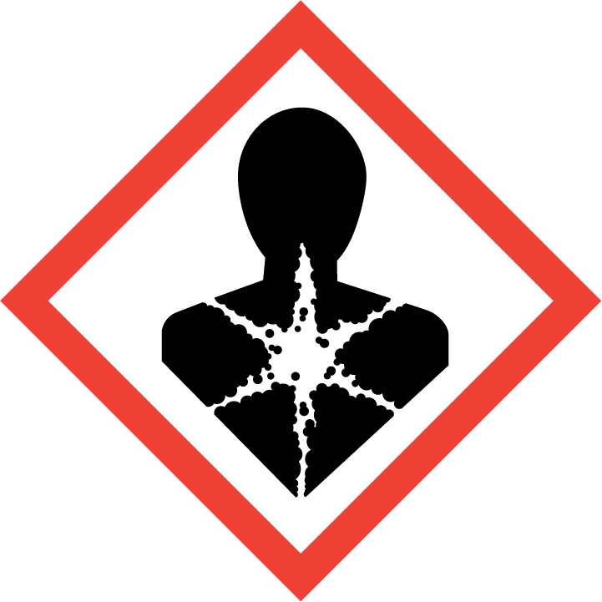 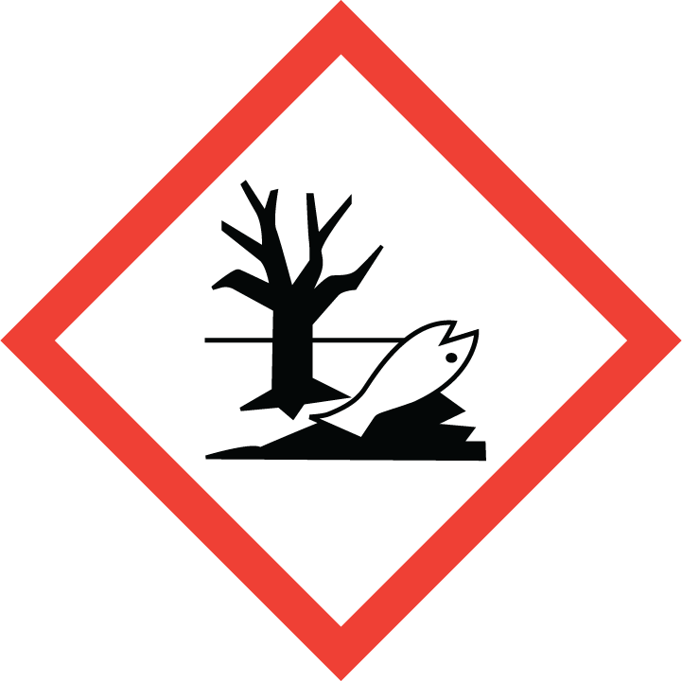

**Uyarı İfadesi**: TEHLİKE

**Zararlılık İfadeleri:**

**H300** Yutulması halinde öldürücüdür.

**H317** Alerjik cilt reaksiyonlarına yol açar.

**H330** Solunması halinde öldürücüdür.

**H351**Kansere yol açma şüphesi var.

**H361** Doğmamış çocukta hasara yol açma veya üremeye zarar verme şüphesi var.

**H372** Solunması halinde uzun süreli veya tekrarlı maruz kalma sonucu organlarda hasara yol açabilir. (Sinir sistemi)

**H410** Sucul ortamda uzun süre kalıcı, çok toksik etki.

**Önlem İfadeleri:**

**P102** Çocukların erişemeyeceği yerde saklayın.

**P201** Kullanmadan önce özel talimatları okuyun.

**P273** Çevreye verilmesinden kaçının.

**P308+P313** Maruz kalınma veya etkileşme halinde İSE: Tıbbi yardım/bakım alın.

**P280** Koruyucu eldiven/koruyucu kıyafet/göz koruyucu/yüz koruyucu kullanın.

**P501** İçeriği/kabı usulüne uygun bertaraf edin.

**EUH401**İnsan sağlığı ve çevreye olan risklerinden kaçınmak için, kullanım talimatlarına uyunuz.

***3.BİLEŞİMİ İÇERİĞİ HAKKINDA BİLGİ***

|  |  |  |  |  |  |
| --- | --- | --- | --- | --- | --- |
| Madde | Cas No | EC No | %w/w | **Zararlılık işareti kodu** | H |
| Spirodiclofen | 148477-71-8 | - | 20 | Cilt hasas.1 B  Kansorejen 2  Sucul Kronik1 | H317  H351  H410 |
| Abamectin B1 | 71751-41-2 [1] |  | 2 | Üreme sis.Tok.2GHS06 Ak.Tok.2;  Ak.Tok.1;  BHOT;1  SuculAk.1;  Sucul Kronik1 GHS09 Tehlikeli | H361  H300  H330  H372 H400 H410 |
| Polycarboxylate | NA |  | 2 | --- | -- |
| Değerlendirmeye alınmayanlar | 68412-60-2 |  | 9.1 | --- | -- |
| Su | 7732-18-5 | ***-*** | %100 tamamlanır | --- | -- |

***4.İLK YARDIM ÖNLEMLERİ***

**Genel bilgiler:** Kazazedeler tehlikeli bölgeden uzaklaştırılır. Depolama ve nakliye esnasında bayılma tehlikesi durumunda sağlam şekilde yan yatırılır. Kendi güvenliğinize dikkat ediniz. Kirlenmiş veya ilaç bulaşmış elbiseler hemen çıkartılır.

**Solunması halinde:** Solunması halinde temiz havaya çıkartılır. Derhal doktora başvurulmalıdır.

**Ciltle teması halinde:** Bol su ve sabunla cilt derhal yıkanmalıdır. Derhal doktora başvurulmalıdır.

**Gözle teması halinde:** Gözler derhal bol suyla yıkanmalıdır. Derhal doktora başvurulmalıdır.

**Yutulması haline:** Hasta kusturulmamalıdır. Ağız iyice su ile çalkalanmalıdır. Derhal doktora başvurulmalıdır.

**Akut ve sonradan görülen önemli belirtiler ve etkiler**

Düşük kan basıncı, Titreme, Nörolojik bozukluklar, Koma, Solunum zorluğu

**Doktor için Bilgi:** Semptomatik tedavi uygulayınız. Önemli yutma durumlarında ilk 2 saat içerisinde mide yıkaması dikkate alınmalıdır. Bununla birlikte, aktif karbon ve sodyum sülfat uygulaması daima tavsiye edilebilir. Özel bir antidotu bilinmiyor.

***5.YANGINLA MÜCADELE ÖNLEMLERİ***

**Uygun Söndürme malzemeleri:** Basınçlı su, CO2, köpük, kum.

**Yangınla mücadele esnasında spesifik tehlikeler:** Yangın sırasında, hidrojen klorür ve karbon monoksit gazları oluşumu hesaba katılmalıdır.  
**Yangınla mücadele esnasında kullanılması gereken ekipmanlar:** Patlama-ve yanıcı gazları solumayınız. İzolasyon aleti (çevreden etkilenmeyen, bağımsız hava kaynağından solunum).

**İlave Bilgiler:**

Yangın suyunun çevreye yayılması engellenir. Kontamine yangın suyunun yağmur suyu kanallarına ulaşması engellenir.

***6.KAZA SONUCU YAYILMA ÖNLEMLERİ***

**Kişisel Önlemler:**

Kaza sırasında etrafa yayılan ürün ile ve kontamine olmuş yüzeylerle temastan kaçınınız.

Kişisel koruyucu ekipmanları kullanınız. Korumasız kişileri uzak tutunuz.

**Çevresel Önlemler:**

Kanalizasyona, akarsulara ve yeraltı sularına ulaşması engellenir.

**Temizleme Yöntemleri:**

Dökülmüş ürün emici bir madde (mesela talaş, emici kum, kimyasal bağlayıcı) ile toplanır.

Kirli cisimler ve zemin gözetim altında çevre talimatlarına göre temizlenir.

Uygun kaplara, tekrar kullanımı veya imhası için doldurulur.

**İlave Öneriler:**

Kişisel koruyucu ekipman bilgileri (Bak. Bölüm 8)

Atık bertaraf bilgileri (Bak. Bölüm 13)

***7.KULLANMA VE DEPOLAMA***

**Güvenli Kullanma Bilgileri**

Sadece lokal emişli bir havalandırma aletinin bulunduğu odaları kullanınız.

**Depolama**

**Depolama şartları**

Kapları iyice kapalı halde, kuru ve iyi havalandırılan ortamda muhafaza edin.

Orjinal ambalajında saklayınız. Sadece yetkili kişilerin girebileceği bir ortamda depolayınız.

Güneş ışınlarından koruyunuz.

**Birlikte depolama bilgileri**

Yiyecek, içecek ve hayvan yemlerinden uzak tutunuz.

**Uygun ambalaj**

Sadece izin verilen özel kaplar kullanınız.

HDPE (yüksek yoğunlukta Polyethylen)

***8. MARUZ KALMA KONTROLLERİ VE KİŞİSEL KORUMA***

**Kişisel Koruyucu Ekipmanlar :**

**Solunumla ilgili korunma:** Açık alanlarda kullanımda ve olası bir ürün temasında: Tam yüz maskesi

**El korunması:** Kimyasallara karşı dayanıklı olan eldiven kullanınız.

**Hijyen önlemleri:**

Cilt, göz ve elbiselere temasından kaçının.

İş elbiselerini ayrı saklayınız.

İş bitiminden sonra derhal ellerinizi yıkayınız, gerekirse duş alınız.

Kirlenmiş veya bulaşmış elbiseleri derhal çıkarınız ve sadece iyice temizlendikten sonra tekrar kullanınız. Temizlenemeyen elbiseleri imha ediniz (yakınız).

**Korunma önlemleri:**

Açık alanlarda kullanımda ve olası bir ürün temasında:

Tam teçhizatlı kimyasallara karşı koruma elbisesi.

***9.FİZİKSEL VE KİMYASAL ÖZELLİKLERİ***

**Temel Fiziksel Ve Kimyasal Özellikler Hakkında Bilgi**

**Görünüm :** Sıvı

**Koku :** Hafif karakteristik

**Renk :** Beyaz

**Diğer Bilgiler**

**Nispi Yoğunluk** : 1.07 g/cm³

**Parlama Noktası** : Yanıcı değildir

**Kaynama Noktası** : Veri yok

**Patlama Tehlikesi** : Tespit edilememiştir

**Vizkozite :** Akıcı sıvı

**Çözünürlük** : Suda karışabilir

**Buhar Basıncı :** 3 ´ 10-4 mPa (20 °C) (spirodiclofen)

**Dağılım Katsayısı (n-oktanol/su):** logP = 5,1 (pH 4, 20 °C) (spirodiclofen), Abamectin: log Pow: 4,4

**pH Değeri (25 oC) :** 4,5–6,5

**Oksitleyici özellikler** : Oksitleme özelliği yoktur

**Patlayıcılık**  :Patlayıcı değildir.92/69/EEC, A.14 / OECD 113

***10.KARARLILIK VE TEPKİME***

**Kimyasal Kararlılık:** Önerilen depolama koşullarında kararlıdır.

**Kaçınılması gereken durumlar**: Aşırı sıcaklık ve direk güneş ışığı.

***11.TOKSİKOLOJİ BİLGİSİ***

Akut oral toksisite : LD50 (sıçan) > 2.000 mg/kg

Akut solunum toksisite : LC50 (sıçan) > 3,146 mg/l Etki süresi: 4 saat

Akut dermal toksisite : LD50 (sıçan) > 4.000 mg/kg

Ciltte tahriş : Hafif tahriş edici (tavşan)

Gözde tahriş : Hafif tahriş edici (tavşan)

Hassasiyet : Kobaylarda hassasiyet görülmüştür.

***12.EKOLOJİK BİLGİ***

**EKOTOKSİKOLOJİ**

**Balık toksisite** : LC50 (Lepomis macrochirus) > 262 mg/l

Etki süresi: 96 saat

**Su piresi toksisite** : EC50 (Su biti (Daphnia magna)) > 450,5 mg/l

Etki süresi: 48 saat

**Su yosunu toksisite** : EC50 (Pseudokirchneriella subcapitata) > 20,8 mg/l

Suda çözünürlülükte akut toksisiteye rastlanmamıştır.

**Kalıcılık ve bozunabilirlik**

**Biyolojik bozunma :** Spirodiklofen: Abamectin: Çabuk biyo-çözünmezler.

**Koc :** Spirodiklofen: Koc: 31097 Abamectin: Koc: 5638

**Toprakta hareketlilik :** Spirodiklofen: Abamectin: Toprakta hareketli değildir

**PBT ve vPvB değerlendirmesinin sonuçları:** Spirodiklofen: Abamectin:

Bu maddeler, kalıcı, biyolojik birikim yapan ve zehirli olarak kabul edilmemektedirler (PBT). Bu maddeler, ne çok kalıcı ve de çok biyolojik birikim yapan olarak kabul edilmiştir (vPvB).

***13.BERTARAF BİLGİLERİ***

**Ürün:**

Yerel yönetmeliklere ve talimatlara göre, uygun atık yakma fırınına gönderilerek imha edilir.

Büyük miktarlarda üretici ile mutabakat sağlanmalıdır.

**Atık-No.:** 020108 Tehlikeli madde içeren kimyasal atıklar.

***14.TAŞIMACILIK***

**ADR/RID/ADN**

**14.1 UN Numarası:** 3082

**14.2 Uygun yükleme ismi:** ÇEVRE İÇİN ZARARLI MADDELER, SIVI, N.O.S.

(ABAMECTIN+ SPİRODİKLOFEN ÇÖZELTİ)

**14.3 Taşımacılık zararlılık sınıf(lar)I**: 9

**14.4 Ambalajlama grubu:** III

**14.5 Çevre Tehlike İşareti:** EVET

**Tehlike-No. :** 90

**Tünel Kod :** E

Bu sınıflandırma iç sularda tanklı gemi taşımacılığı için geçerli bir prensip değildir. Lütfen daha ayrıntılı bilgi için imalatçı firmaya başvurun.

**IMDG**

**14.1 UN Numarası:** 3082

**14.2 Uygun yükleme ismi:** ENVIRONMENTALLY HAZARDOUS SUBSTANCE, LIQUID, N.O.S.

(ABAMECTIN+ SPİRODİKLOFEN SOLUTION)

**14.3 Taşımacılık zararlılık sınıf(lar)I:** 9

**14.4 Ambalajlama grubu:** III

**14.5 Deniz kirletici:** EVET

**IATA**

**14.1 UN Numarası:** 3082

**14.2 Uygun yükleme ismi:** ENVIRONMENTALLY HAZARDOUS SUBSTANCE, LIQUID, N.O.S.

(ABAMECTIN+ SPİRODİKLOFEN SOLUTION )

**14.3 Taşımacılık zararlılık sınıf(lar)I:** 9

**14.4 Ambalajlama grubu:** III

**14.5 Çevre Tehlike İşareti:** EVET

**14.6 Kullanıcı için özel önlemler**

Güvenlik Bilgi Formu'nun 6, 7 ve 8. bölümlerine bakınız.

**14.7 MARPOL ek II ve IBC koduna göre toplu taşımacılık**

IBC koduna göre yığın içinde taşınmaz.

***15.MEVZUAT BİLGİSİ***

T.C. Çevre ve Şehircilik Bakanlığı, Maddelerin ve Karışımların Sınıflandırılması, Etiketlenmesi ve Ambalajlanması hakkında Yönetmelik (R.G.11/12/2013-28848)

Zararlı Maddelerin ve Karışımlara İlişkin Güvenlik Bilgi Formları Hakkında Yönetmelik (R.G.13/12/2014-29204)

Tehlikeli Maddelerin Karayolu ile Taşınması Hakkında Yönetmelik (R.G.24/10/2013-28801)

T.C. Çalışma ve Sosyal Güvenlik Bakanlığı, 12 Ağustos 2013 tarihli, 28733 sayılı, Kimyasal Maddelerle Çalışmalarda Sağlık ve Güvenlik Önlemleri Hakkında Yönetmelik.

T.C. Çalışma ve Sosyal Güvenlik Bakanlığı, 2 Temmuz 2013 tarihli, 28695 sayılı, Kişisel Koruyucu Donanımların İşyerlerinde Kullanılması Hakkında Yönetmelik.

T.C. Çalışma ve Sosyal Güvenlik Bakanlığı, 30 Haziran 2012 tarihli, 6331 sayılı, İş Sağlığı ve Güvenliği Kanunu.

T.C. Çevre ve Orman Bakanlığı, 14 Mart 2005 tarihli, 25755 sayılı, Tehlikeli Atıkların Kontrolü Yönetmeliği.

***16.DİĞER BİLGİLER***

**Zararlılık İfadeleri:**

**H317** Alerjik cilt reaksiyonlarına yol açar.

**H400** Sucul ortamda çok toksiktir.

**H412** Sucul ortamda uzun süre kalıcı, zararlı etki.

**Önlem İfadeleri:**

**P102** Çocukların erişemeyeceği yerde saklayın.

**P261** Tozunu/dumanını/gazını/sisini/buharını/spreyini solumaktan kaçının.

**P272** Kirlenmiş kıyafetleri işyeri dışına çıkarmayın.

**P273** Çevreye verilmesinden kaçının.

**P280** Koruyucu eldiven/koruyucu kıyafet/göz koruyucu/yüz koruyucu kullanın.

**P363** Kirlenmiş giysilerinizi yeniden kullanmadan önce yıkayın.

**P302+P352** DERİ İLE TEMAS HALİNDE İSE: Bol sabun ve su ile yıkayın.

**P333+P313** Ciltte tahriş veya kaşıntı söz konusu ise: Tıbbi yardım/müdahale alın.

**P501** İçeriği/kabı usulüne uygun bertaraf edin.

**Bilgi Kaynakları:**

Maddelerin ve Karışımların Sınıflandırılması, Etiketlenmesi ve Ambalajlanması hakkında Yönetmelik , Üretici firmadan elde edilen bilgiler,Echa.europa.eu, Diğer Güvenlik bilgi formları.Bu Güvenlik Bilgi Formunda verilen bilgiler yayın tarihi itibari ile mevcut bilgimizle doğrudur. Burada verilen bilgiler, yalnızca güvenli kullanım, nakliye, depolama ve bertaraf için kılavuz olması amacıyla hazırlanmıştır ve bir garanti veya ürün spesifikasyonu olarak değerlendirilmemelidir. Bilgiler sadece ilgili ürüne aittir ve formda belirtilmedikçe başka maddelerle kombinasyonu durumları için veya faklı prosesler için geçerli olmayabilir.

**Revizyon ile ilgili açıklama**

Güncel T.C. yönetmelik hükümlerine uygun olarak ilk kez düzenlenmiştir.

**Hazırlayan Kişinin:**

**Adı Soyadı:** M. Şükrü ABAY

**İletişim Bilgileri:** 0530 892 27 09

[sukru.abay@oncropscience.com.tr](mailto:sukru.abay@oncropscience.com.tr)

Belge geçerlilik tarihi:27/06/2027

Sertifika No:GTOMYM.22.5.15